***Дата публикации: 14 марта 2024 г.***

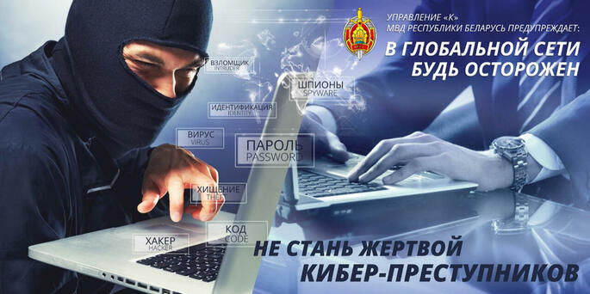В современном мире средства коммуникации развиваются очень стремительно. Они делают нашу жизнь комфортнее, а многие вещи доступнее и проще.

Но любую технологию можно применять не только во благо, чем успешно пользуются и мошенники, которые не отстают от прогресса и совершенствуют свои навыки в криминальной среде, используя в своих преступных целях всемирную сеть Интернет и мобильную связь.

В последнее время, в нашем районе звонки или сообщения от мошенников поступают чуть ли не каждому второму жителю. Наивно предполагать, что жертвами этих злоумышленников становятся только пожилые люди, это далеко не так. На удочку криминальных элементов может попасть абсолютно каждый. Уважаемые жители и гости нашего города, будьте бдительны и не станьте жертвами мошенничества.

**Основные виды мобильных и интернет мошеннических действий:**

1. **СМС-сообщение о блокировке карты или списании денежных средств - не перезванивайте по указанному в СМС номеру!** Чтобы узнать обо всех операциях, перезвоните по номеру, указанному на ВАШЕЙ банковской карте, сходите в банк лично и проверьте баланс через банкомат/онлайн-банк.

2. **Кибермошенничество в соцсетях – если Вам поступило сообщение с просьбой переслать определённую сумму денежных средств от зарегистрированного пользователя в «Одноклассники», «ВКонтакте», «Инстраграмм», «Телеграмм»** и т.д., который является вашим родственником, другом, знакомым – попробуйте дозвониться до пользователя «направившего» сообщение и установить подлинность данного сообщения.

3. **Звонок от представителя банка – при получении информации от «сотрудника банка» об ошибочно проведенной операции по оформлению кредита и зачислении определённой суммы денежных средств на банковскую карту абонента**, с просьбой подтвердить операцию по оформлению кредита и перевода им такой же суммы – связаться с оператором банка, номер телефона которого указан на Вашей банковской карте, для уточнения информации.

Соблюдение указанных рекомендаций поможет Вам и Вашим близким сохранить сбережения и избежать неприятных ситуаций.

С уважением,

Начальник отдела внутренних дел Лиозненского райисполкома С.Г.Дементей